2. melléklet: Feladatlap a hullámmozgás modellezéséhez
1. Egy PET-palackba töltsetek fél liter vizet és ételfestékkel színezzétek meg!
2. A színes vízre öntsetek étolajat, töltsétek fel a palackot színültig!
3. Helyezzetek egy fél dióbelet az olajba (3. kép)
3. kép: Dióbéldarab a víz és olaj határán (saját felvétel)
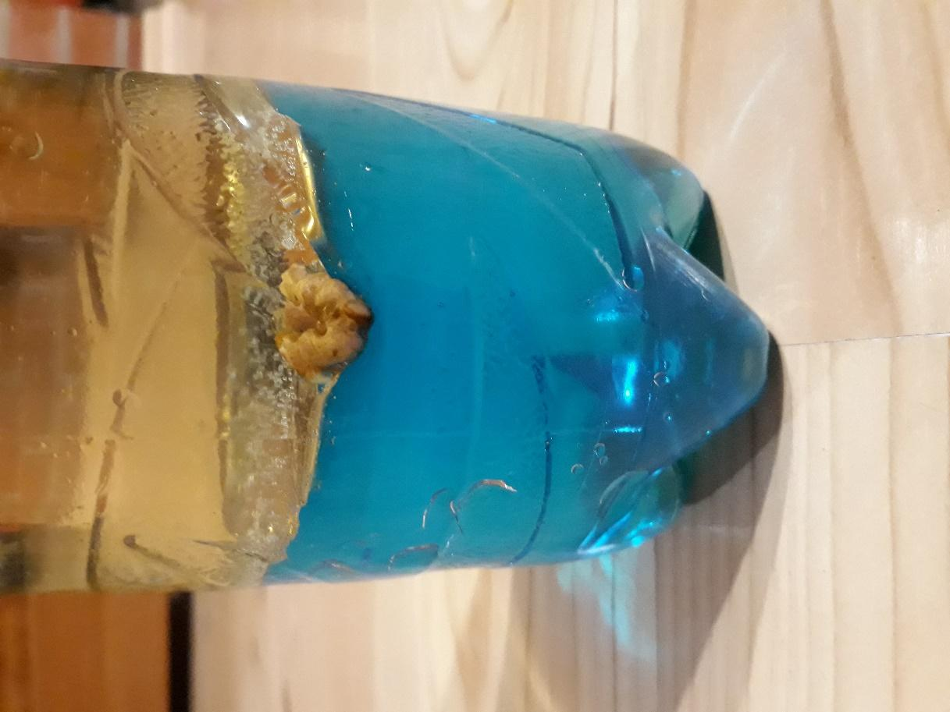
4. Zárjátok le a színültig tele flakont a kupakkal!
5. Lassú mozdulatokkal billegtessétek a vízszintesre állított flakont!
6. Figyeljétek meg a keletkező hullámokat és a dió mozgását! (4–5. kép)
4–5. kép: A víz hullámzása (saját felvételek)
